实验三：数据库应用编程（一）

【实验目的】
在程序开发平台VS2019上开发自己的软件。完成数据库设计，表设计以及软件的界面设计。
【实验性质】
综合性实验
【实验学时】
3学时
【实验导读】
下面的例子以一个简单的通讯录管理软件为例，大家可以依照自己前面的设计做一个完整的软件。Visual Studio的版本可以自行决定。
- 建立数据库 WYDB下面的表TXL，表中包含四个属性name,mail,phone和sex。数据类型如下表所示。WYDB数据库的名称可以自拟。
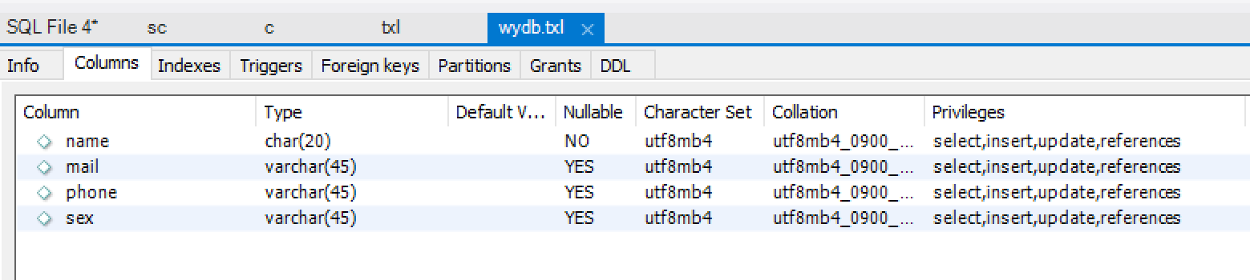
- VS2019开发环境安装
1)访问https://visualstudio.microsoft.com/zh-hans/download下载vs_community.exe
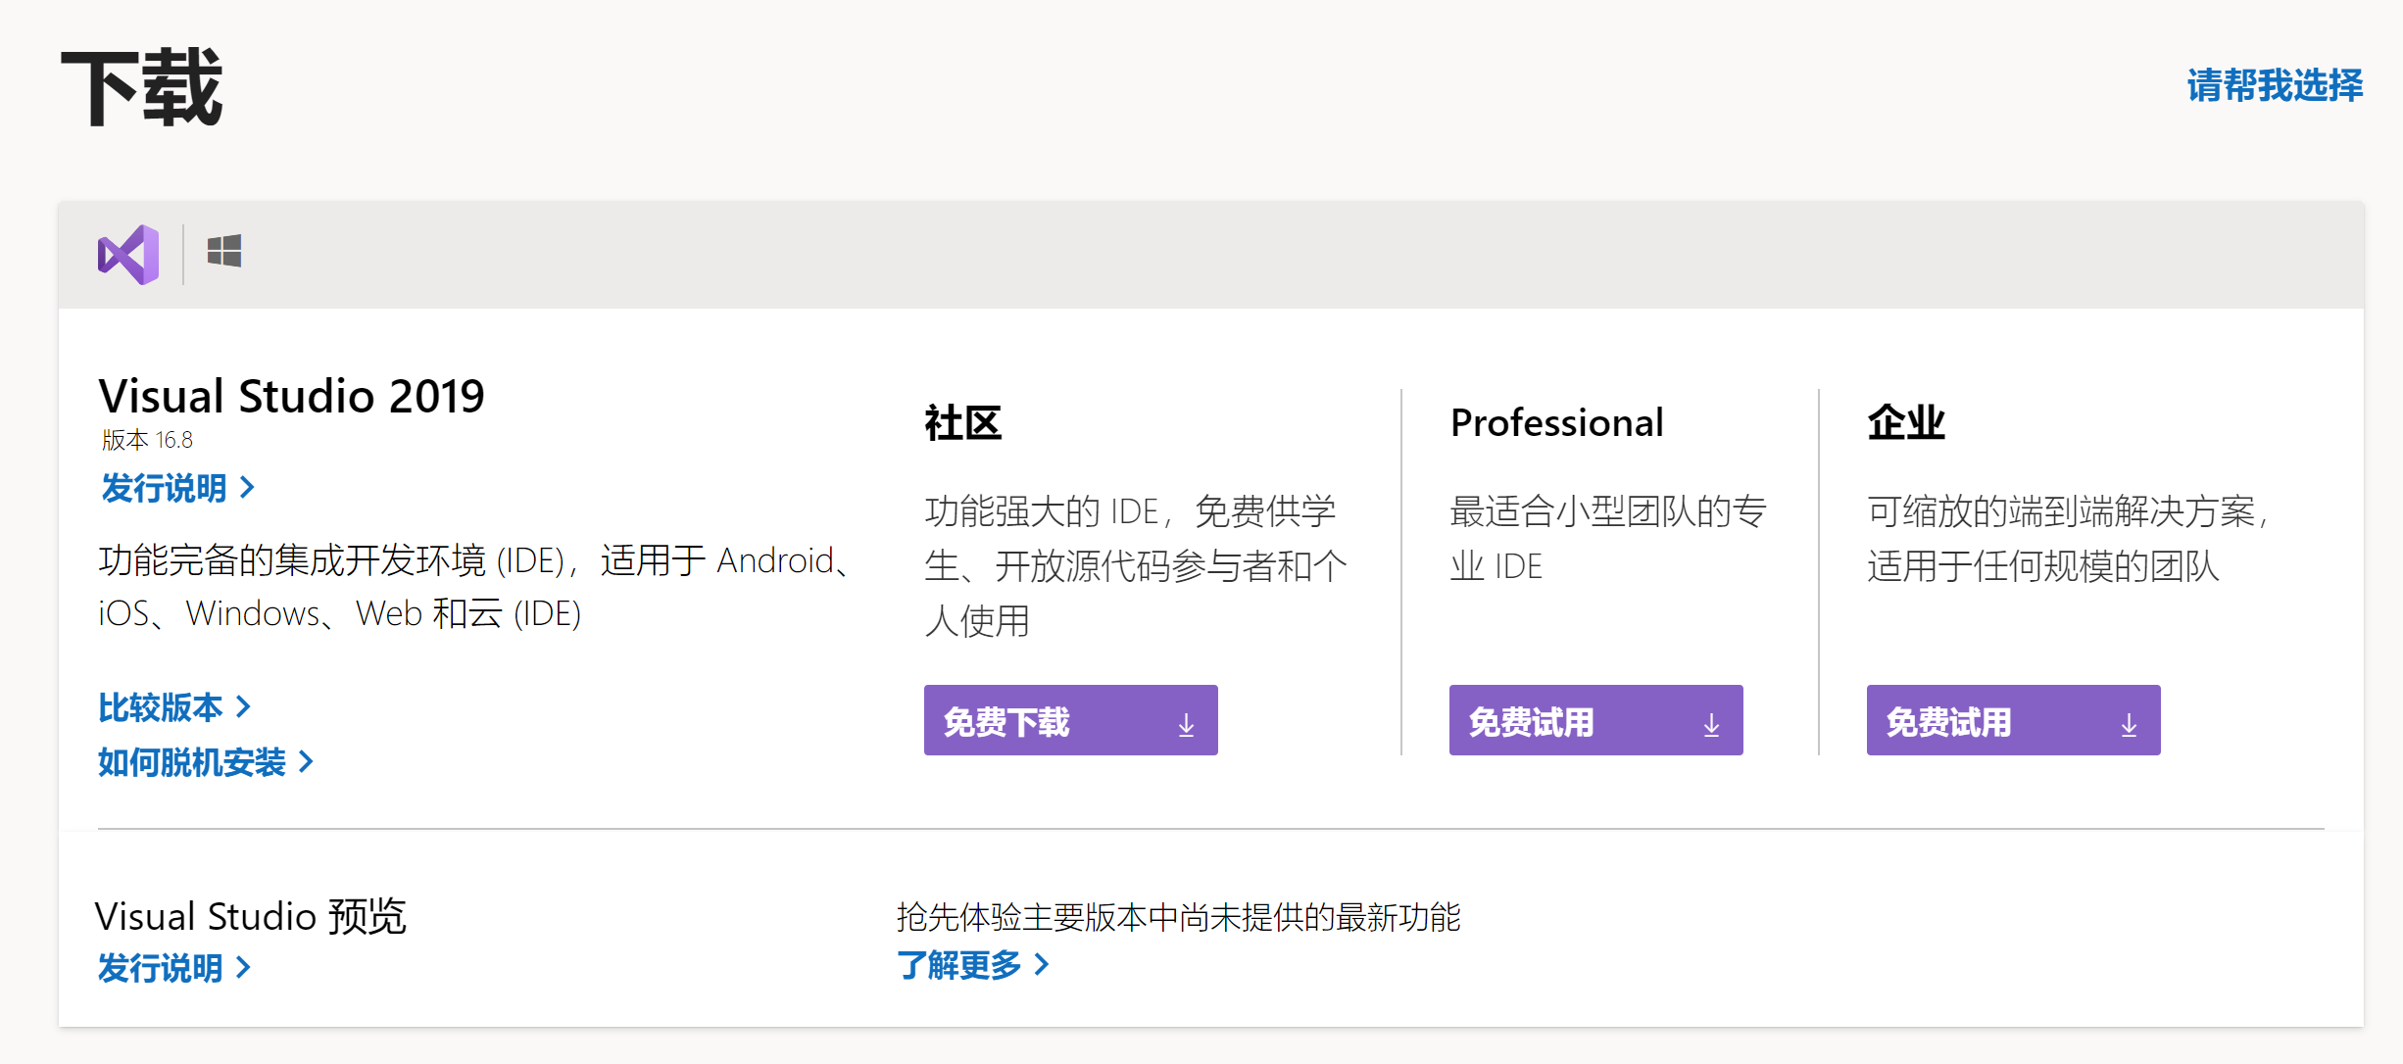
选择社区版下载，社区版需要注册个微软账号，可以免费使用进行学习。没有账号只能试用30天。
双击下载后的安装文件，开始安装。
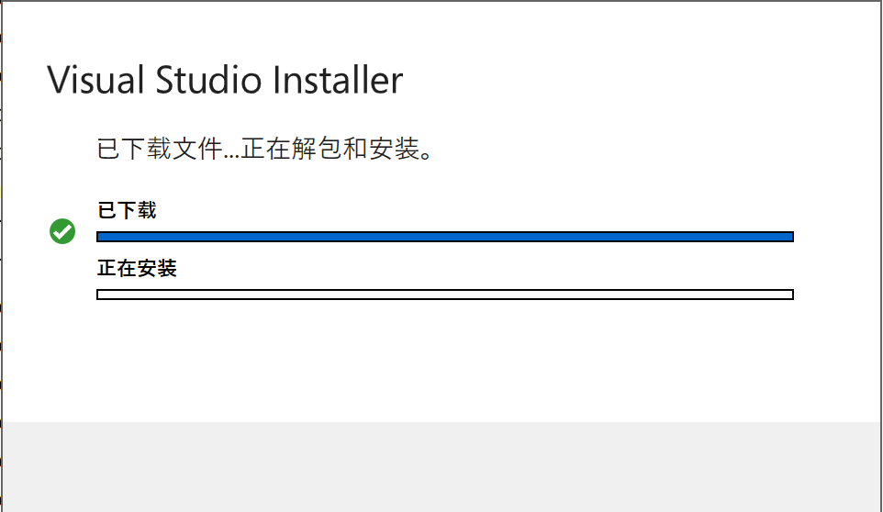
选择开发的工作负载类型，选择“.NET 桌面开发”，也可以根据需要选择其他工作负载。点击安装。
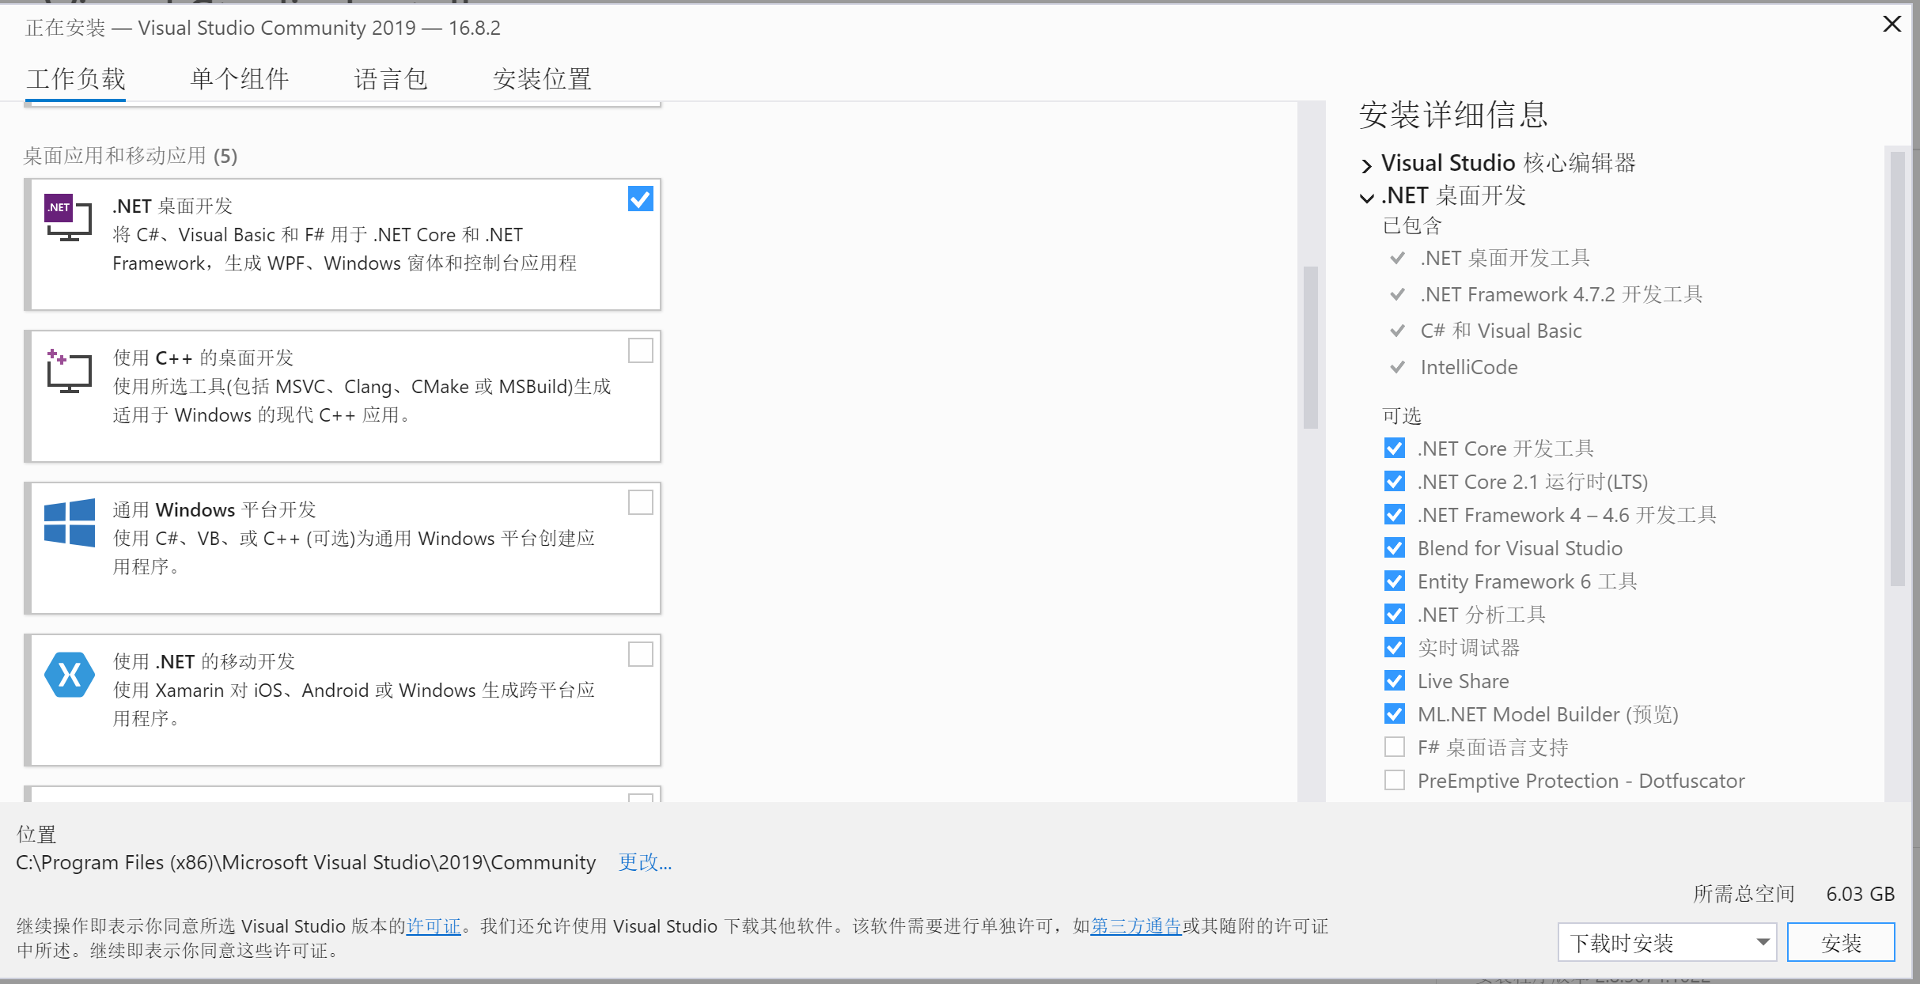
稍等一会儿，等安装完成。因为是在线安装，所以安装时候请保证网络畅通。安装后会启动VS2019开发环境。
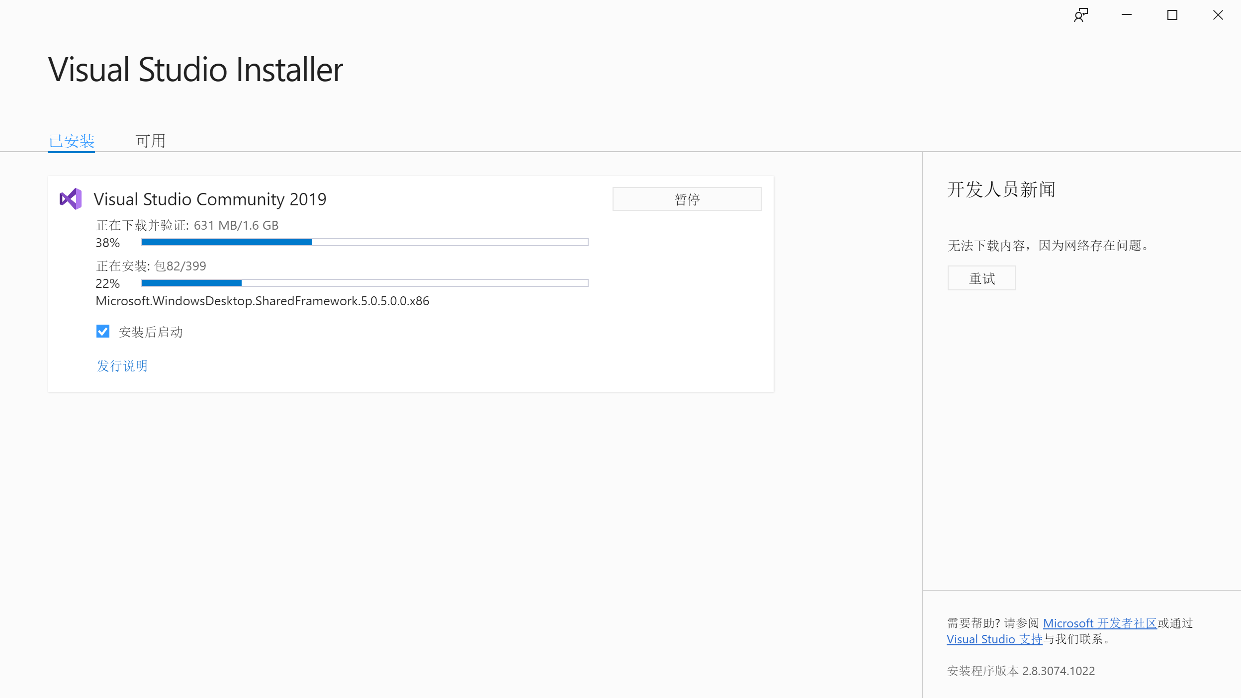

- VS2019进行MySQL数据库
- 打开VS2019，创建新项目。
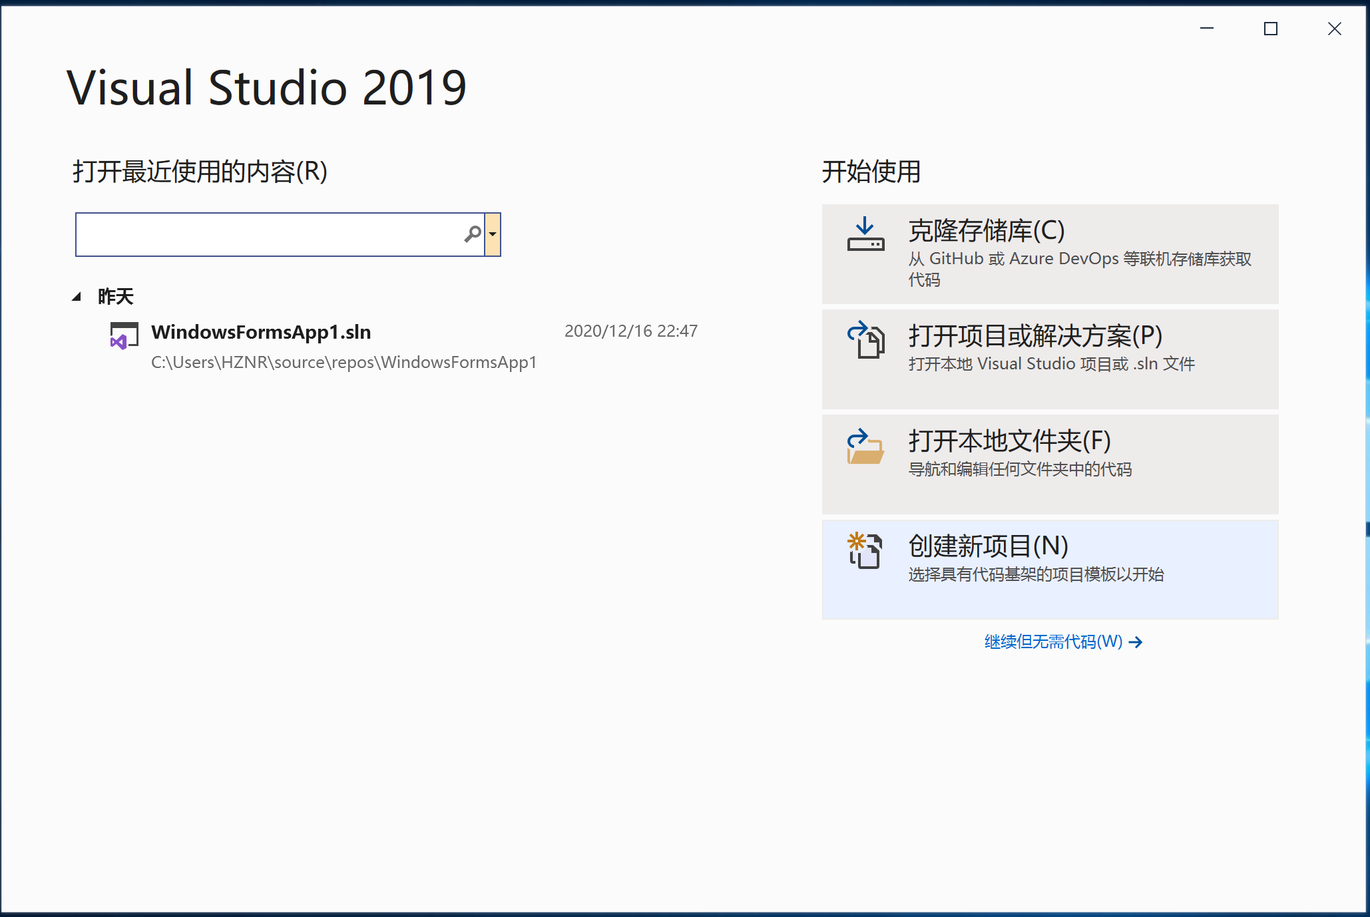
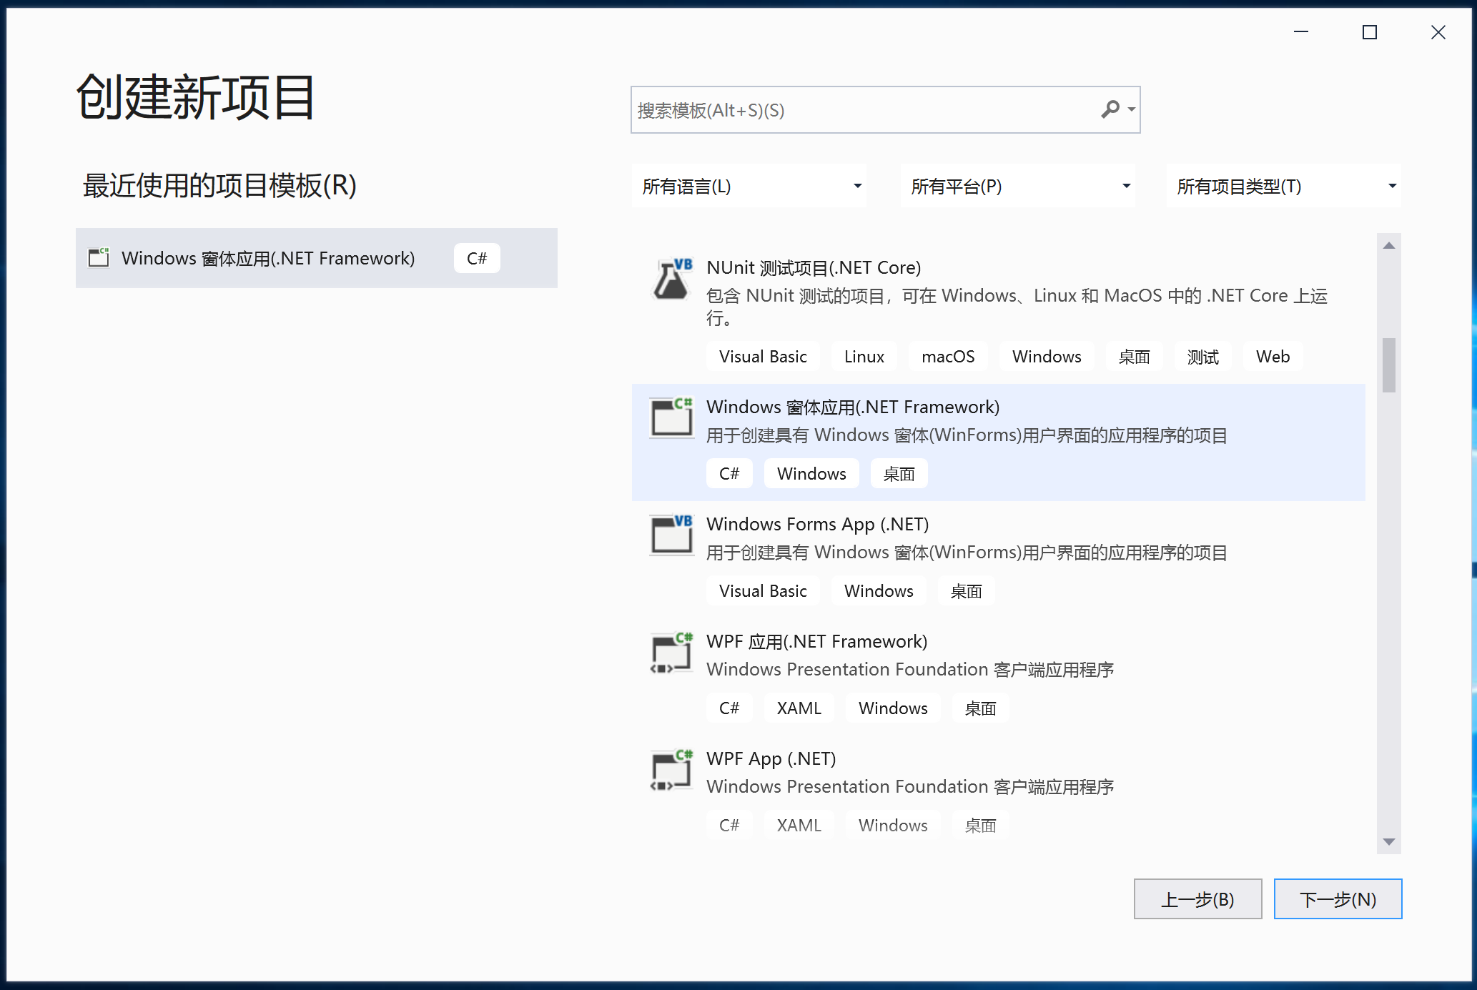
选择Windows窗体应用（.NET Framework），下一步
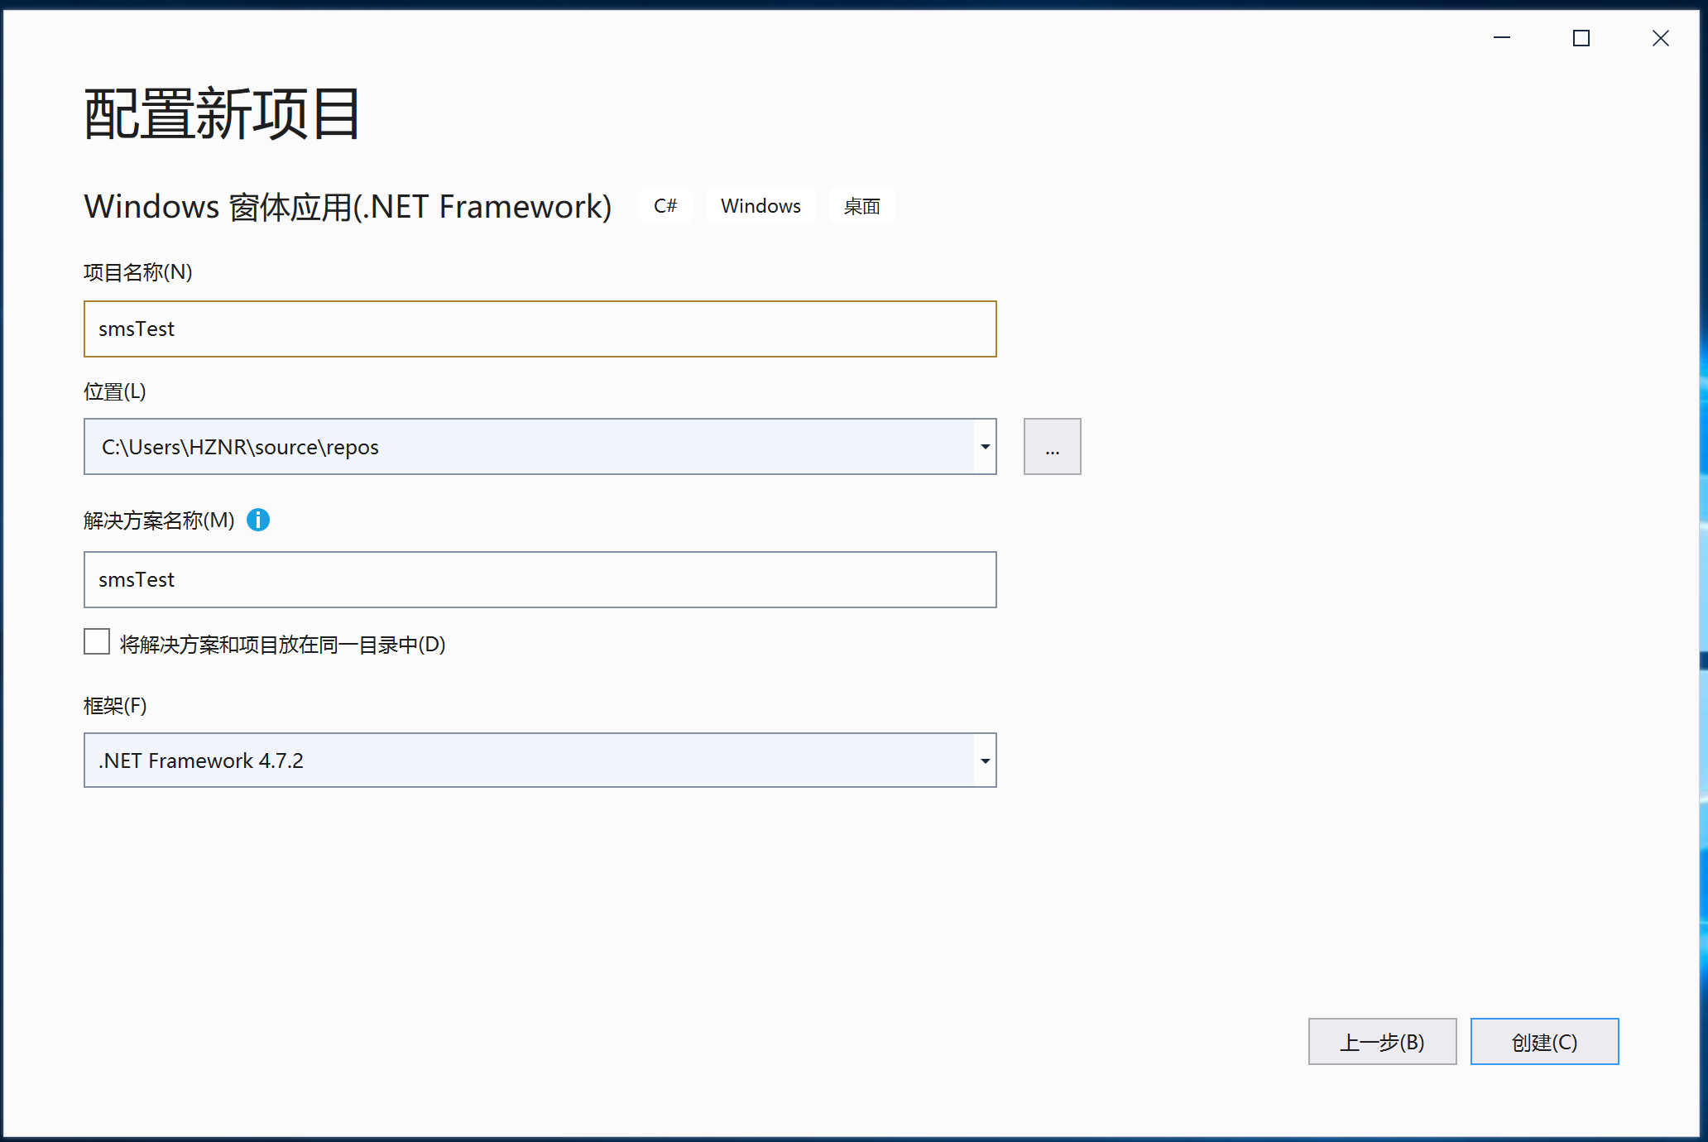
自己起个名
存到哪里
保持默认
创建。
- 创建后的项目窗口如下图所示。在Form1中添加一个按钮和一个标签。
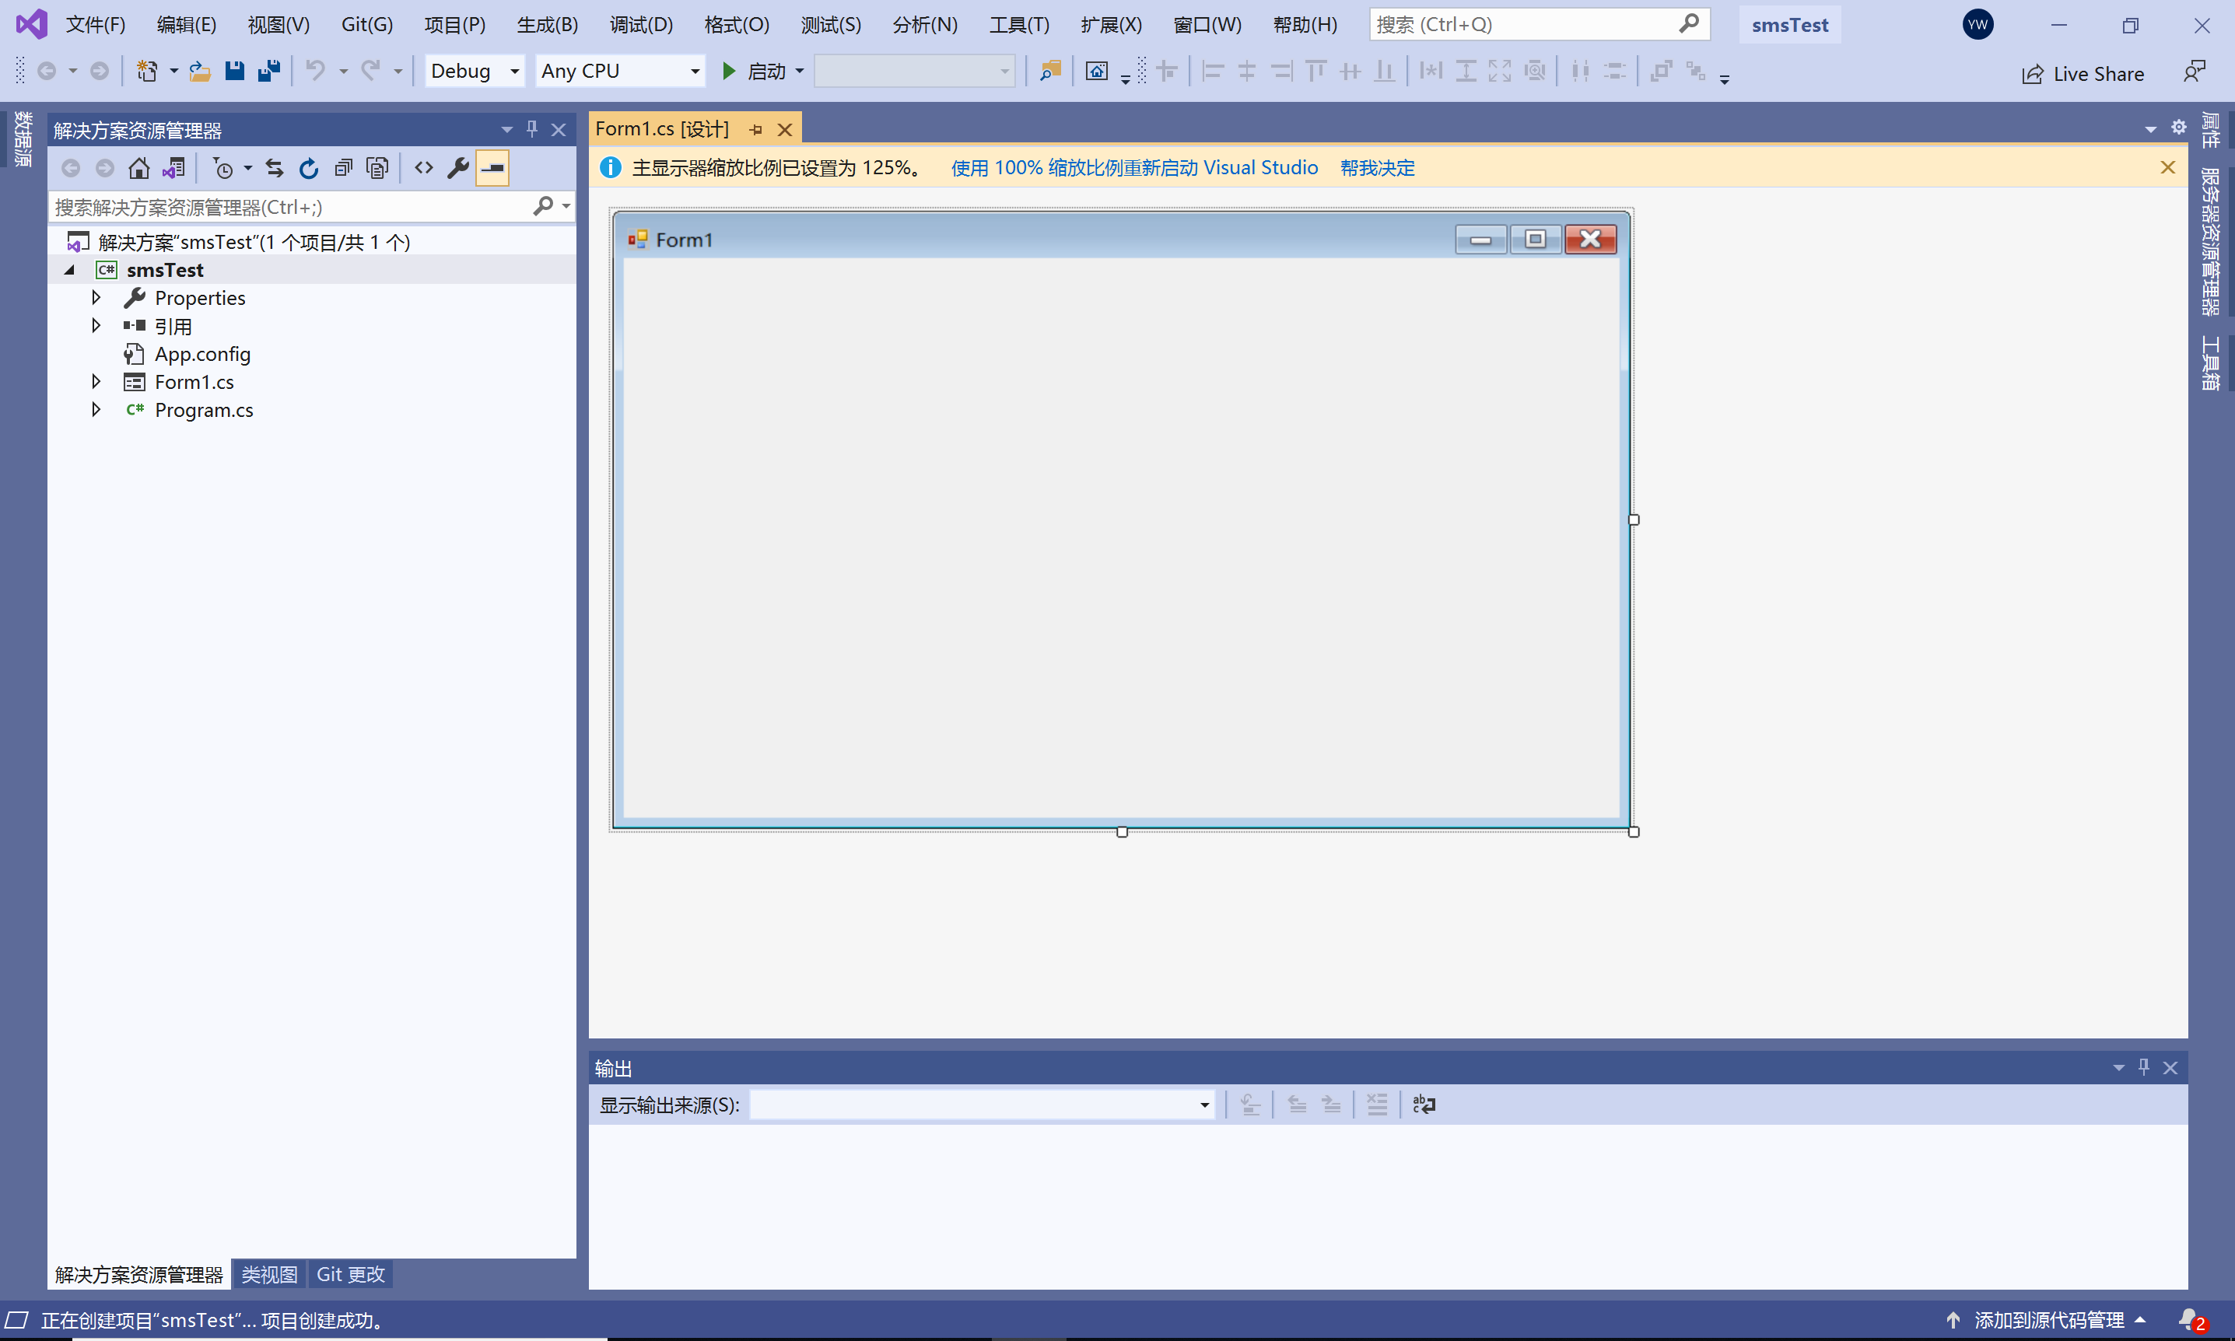
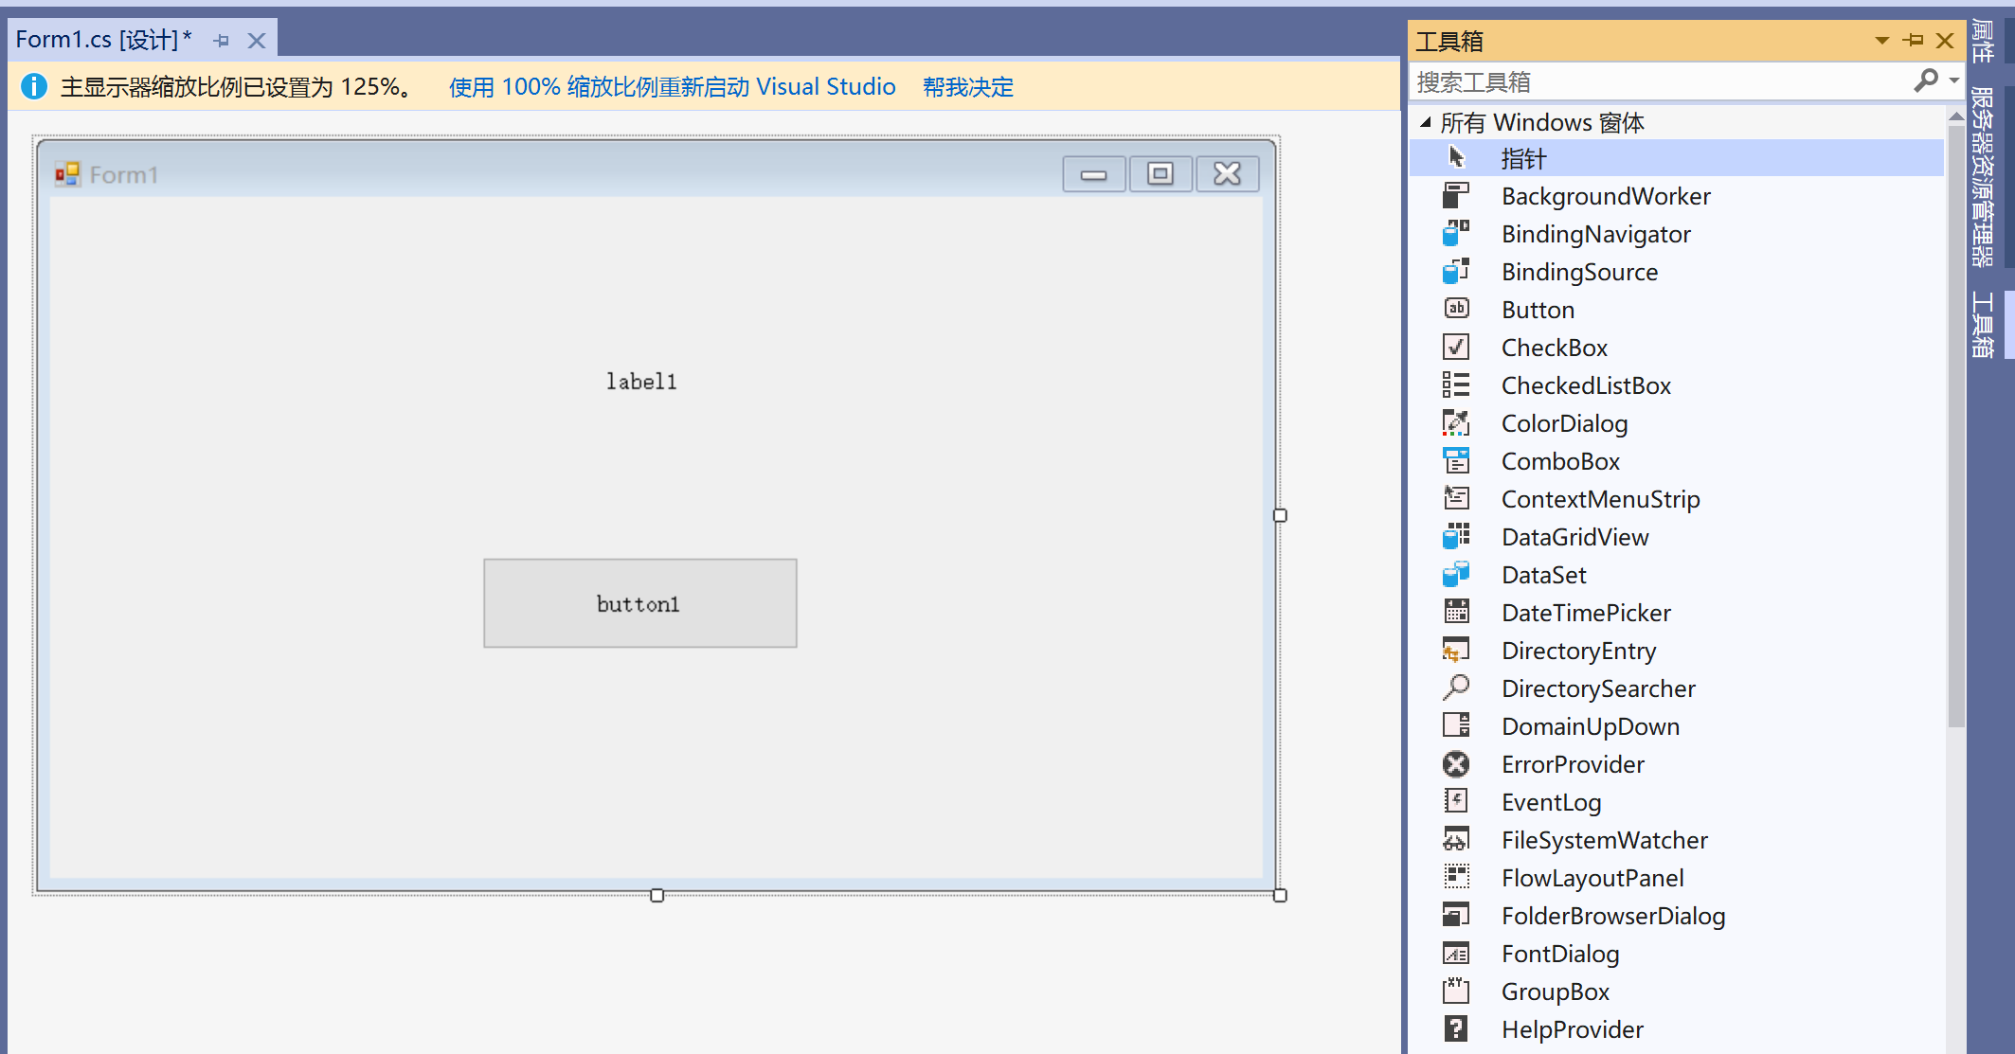
1
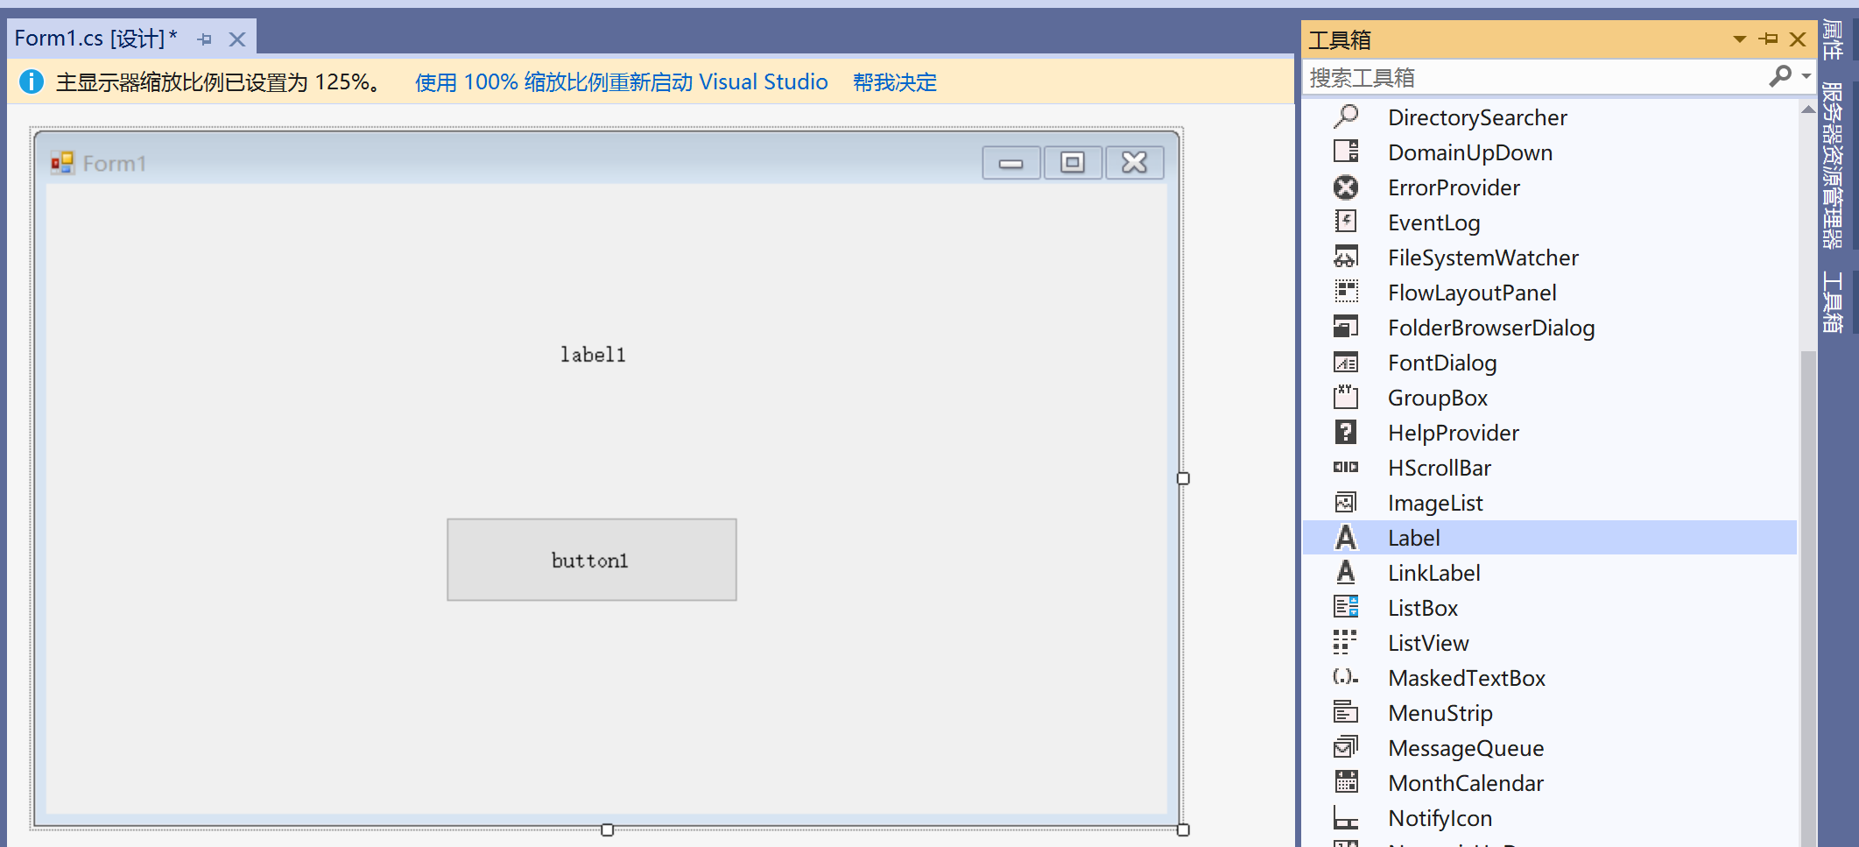

- 安装mysql.data程序包。在“解决方案资源管理器”窗口的项目文件名上右建单击，在右建菜单上选择“管理NuGet程序包”。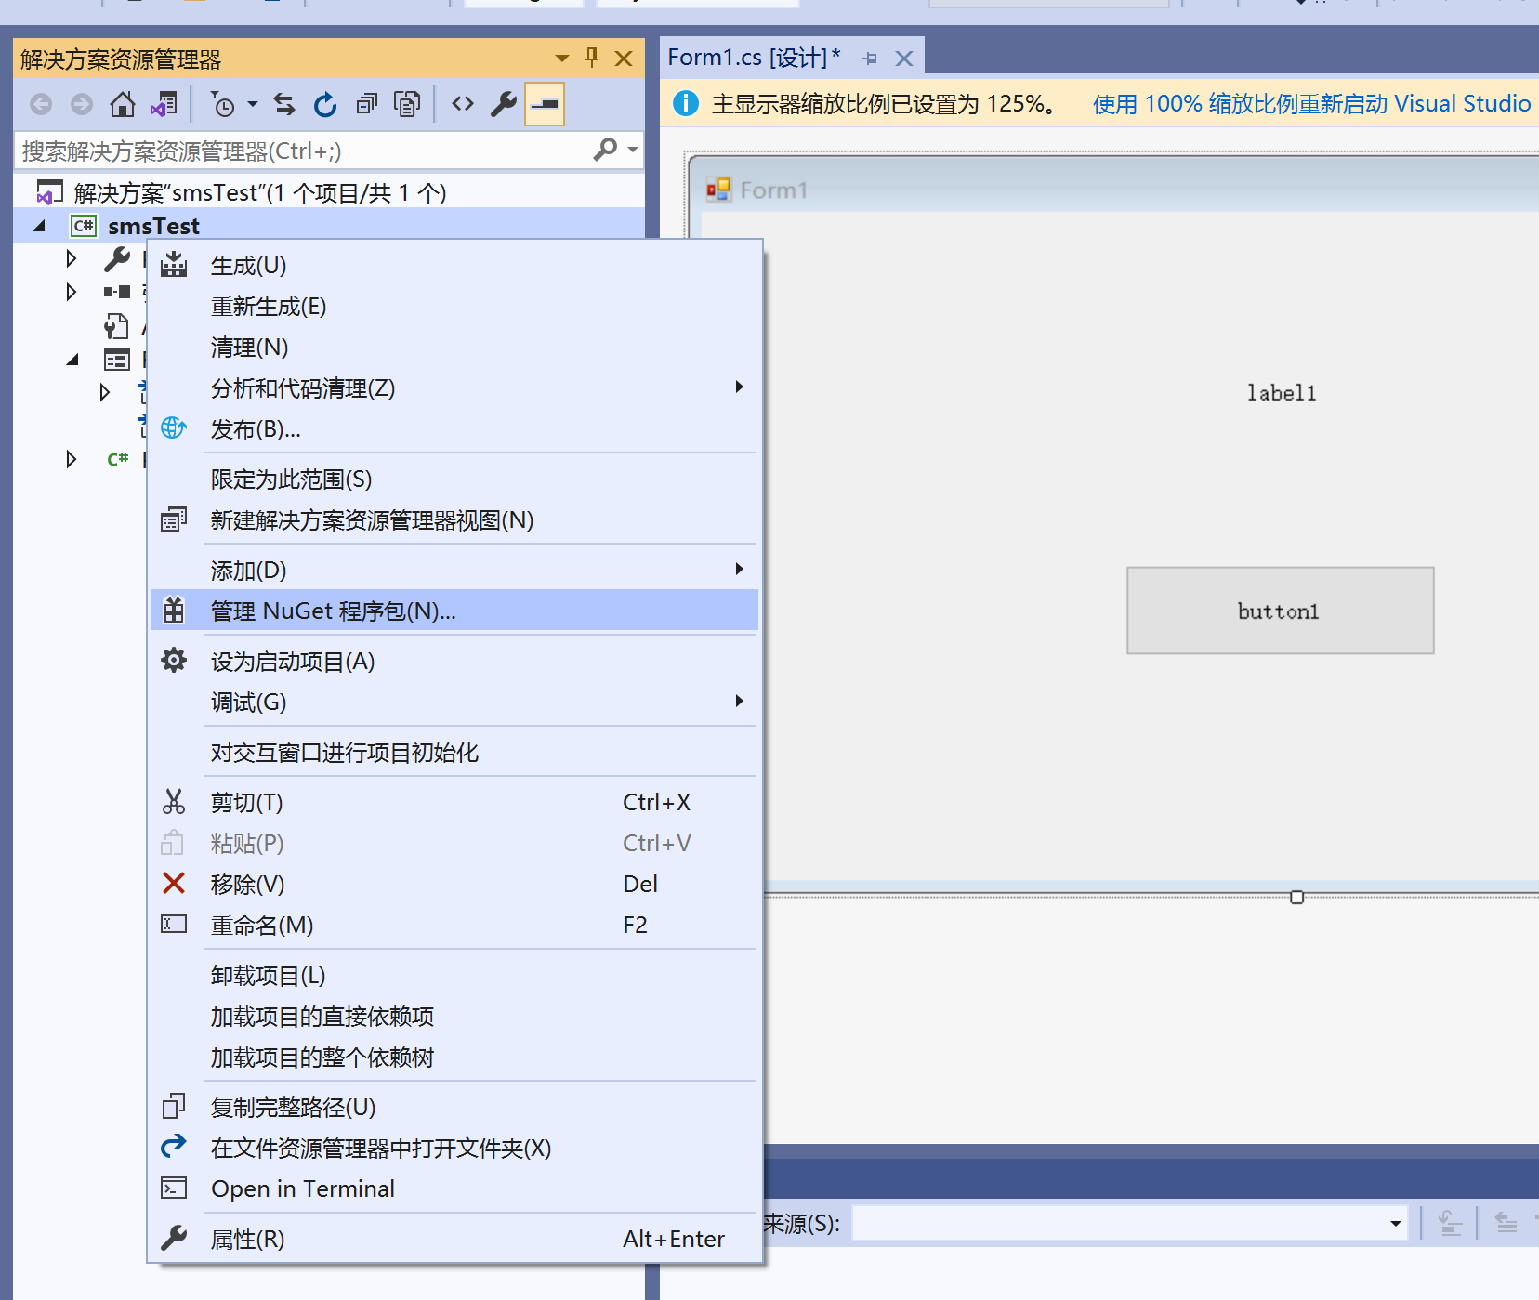
在打开的窗口中，切换到“浏览”，搜索“mysql.data”，显示如图所示的搜索结果。
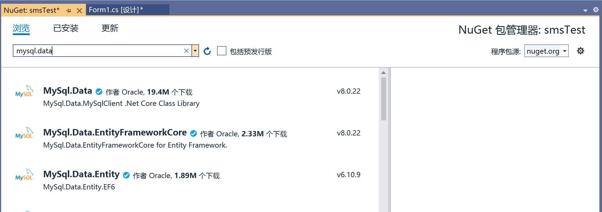
选中MySql.Data，在右侧栏中会显示程序包的版本，保持默认最新稳定版8.0.22，点击“安装”。
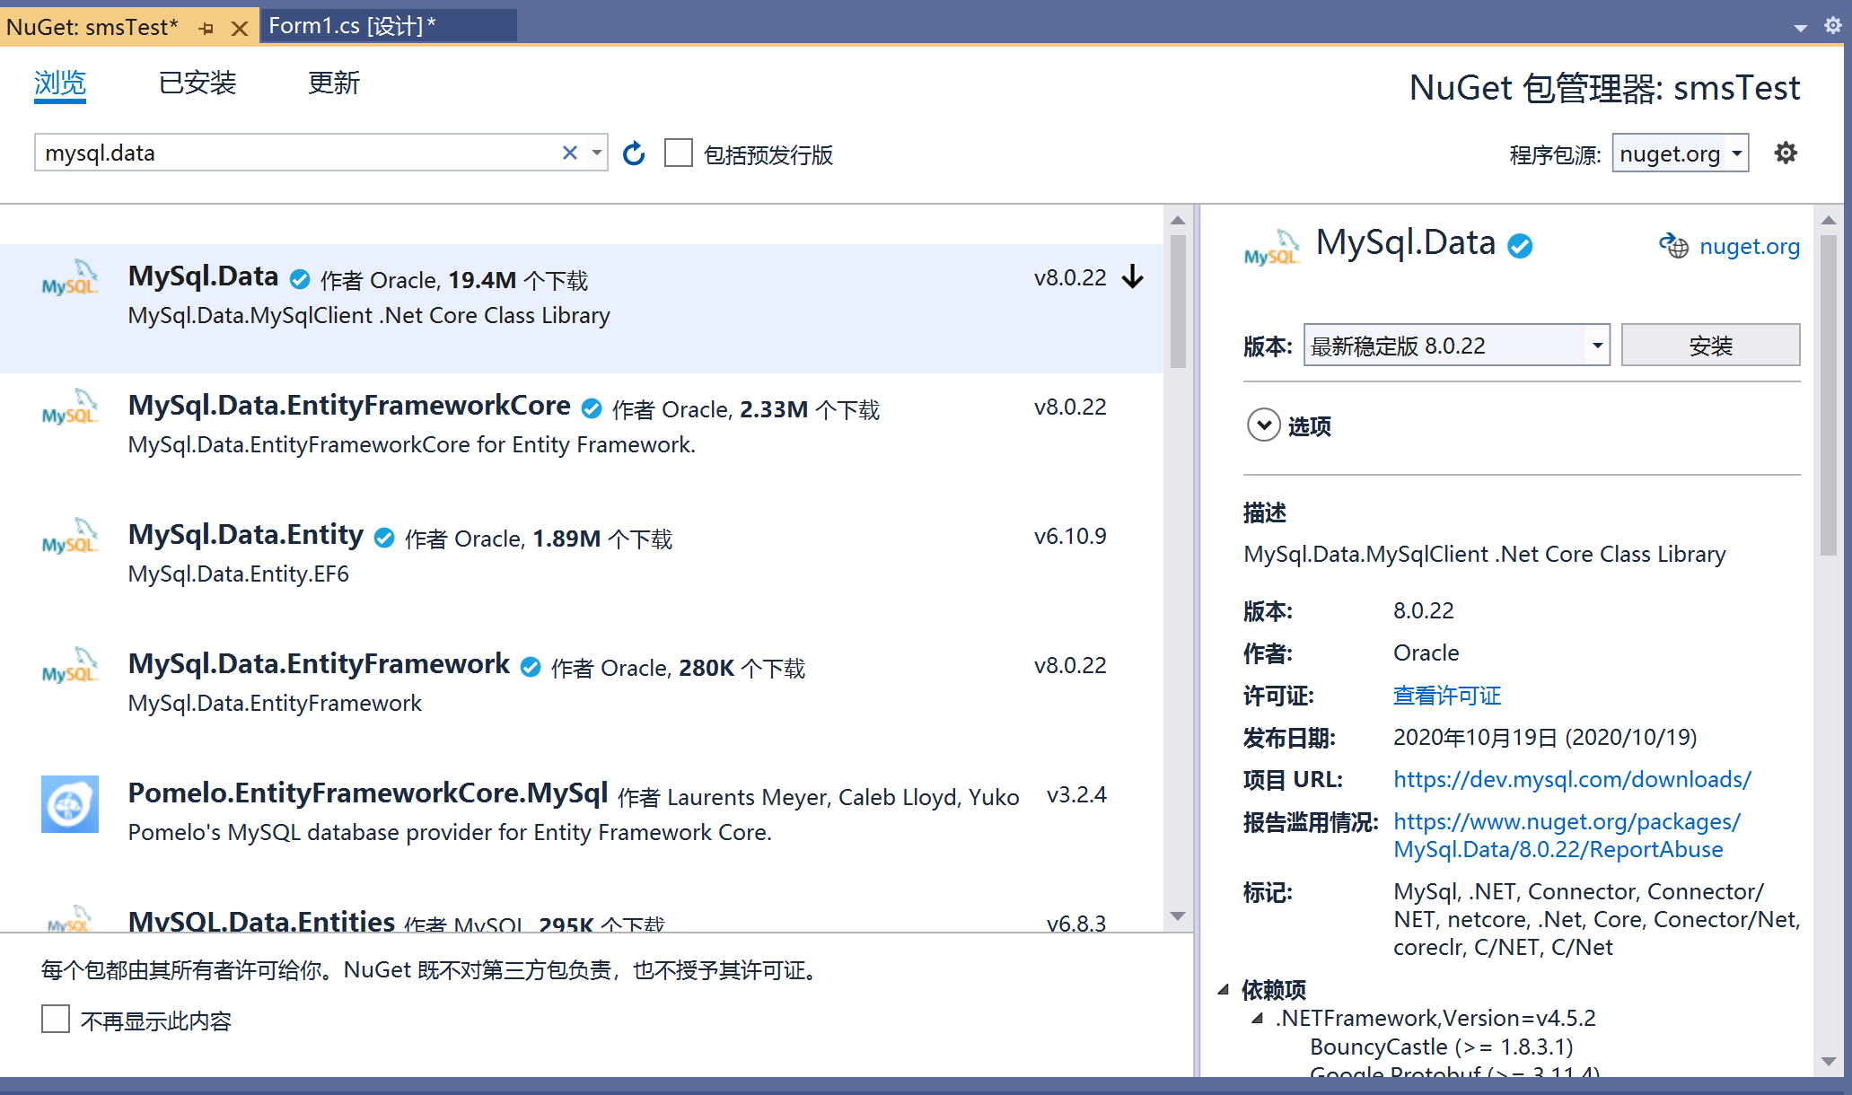
出现预览更改窗口，提示要安装的组件，点击“确定”
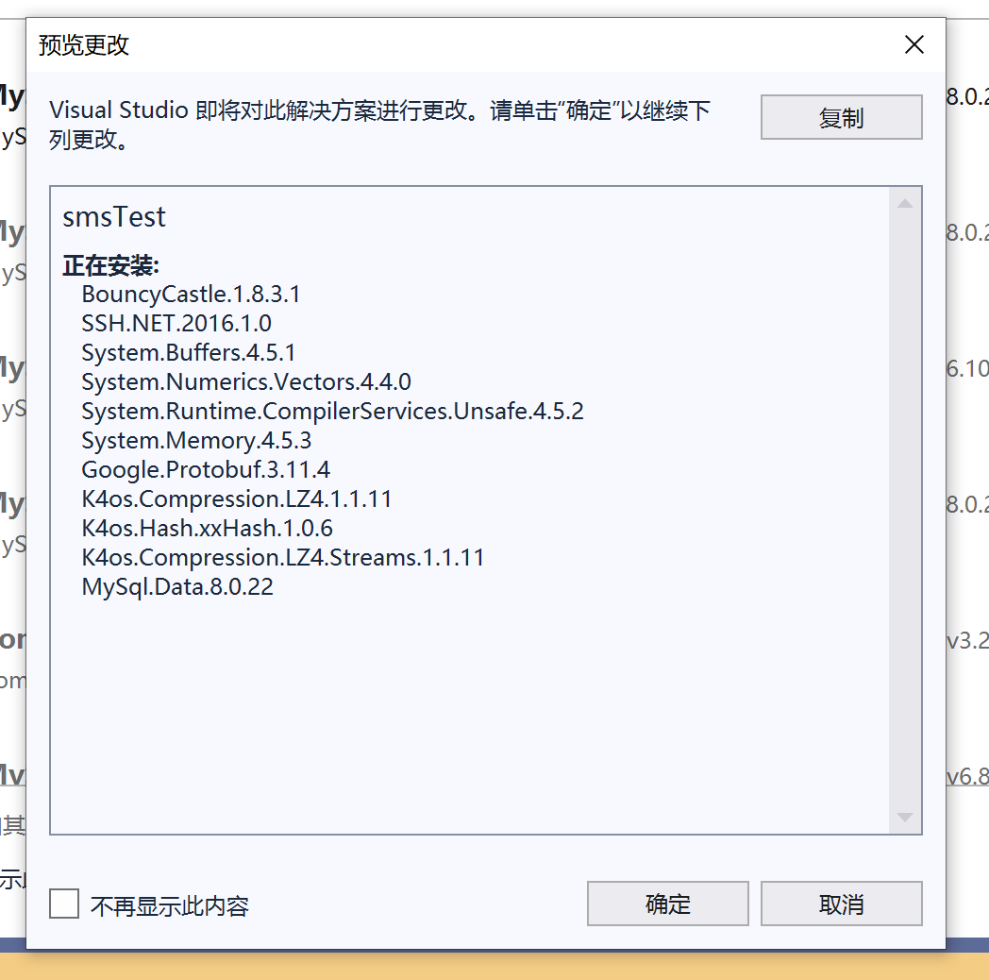
出现“接受许可证”窗口，点击“我接受”。
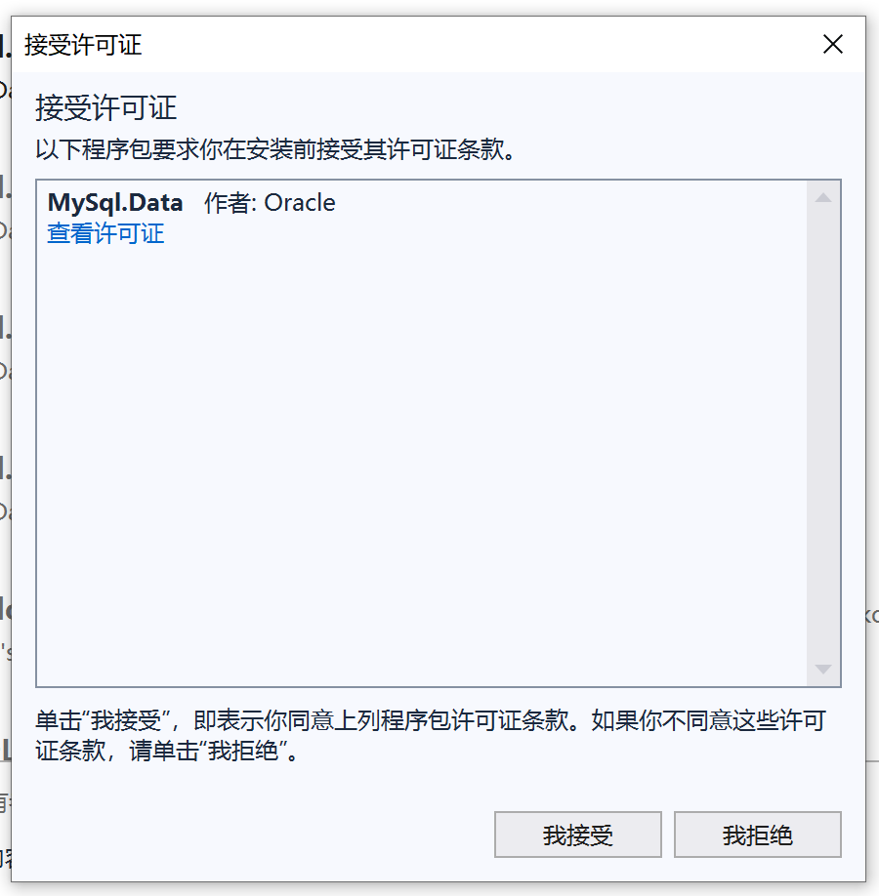
稍等片刻，程序包安装完成。在输出窗口会提示“已完成”。
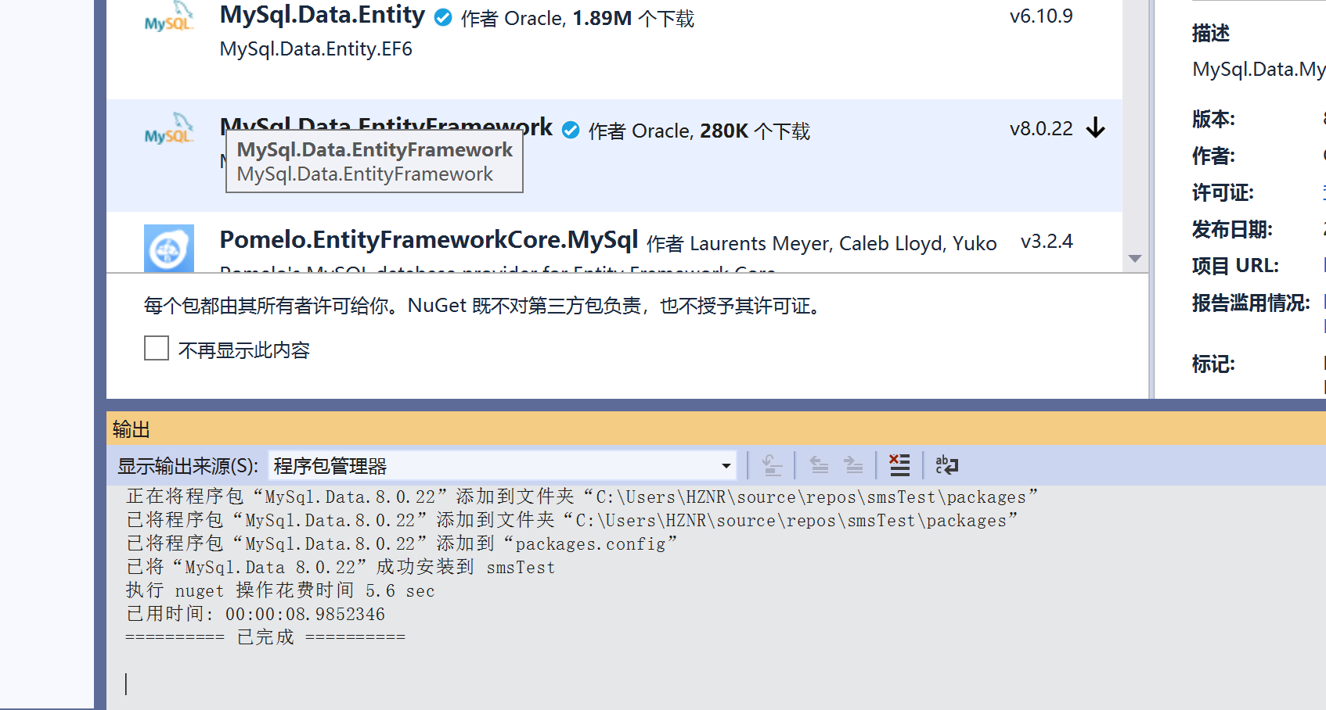
- 在窗体界面上双击button按钮，进入代码编辑界面。如图添加代码。
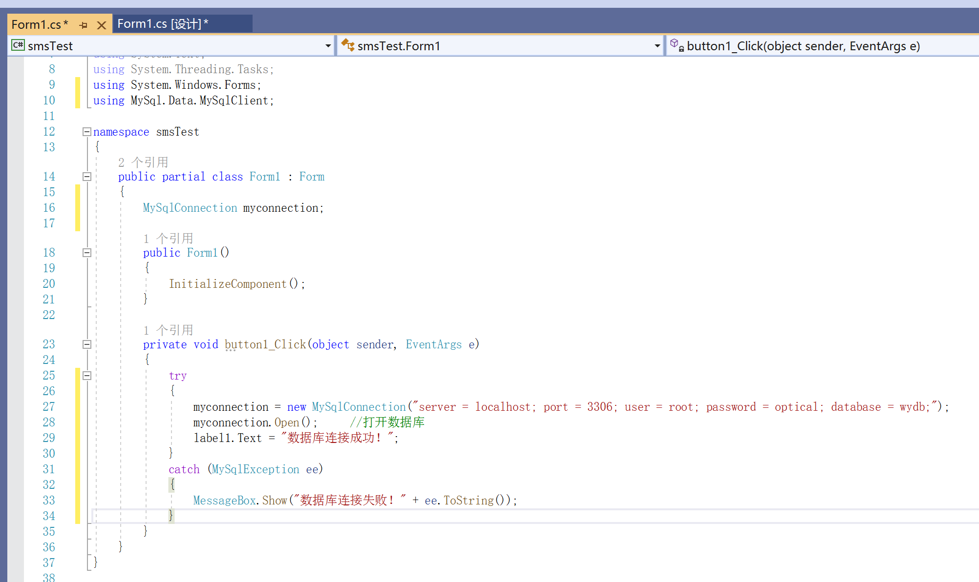
改成你自己的密码和数据库名

- 按启动按钮，运行程序。不出意外，应该会出现下面的画面，“数据库连接成功！”恭喜你，已经实现了MySQL数据库的连接了。
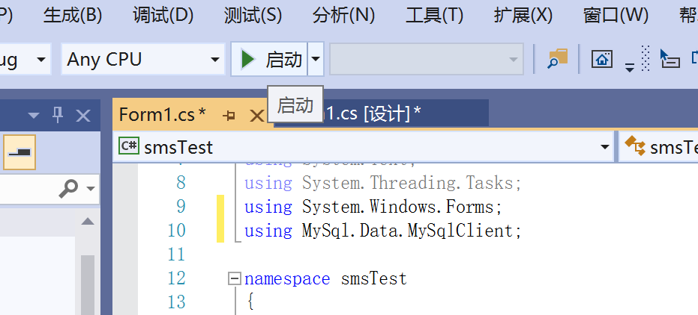
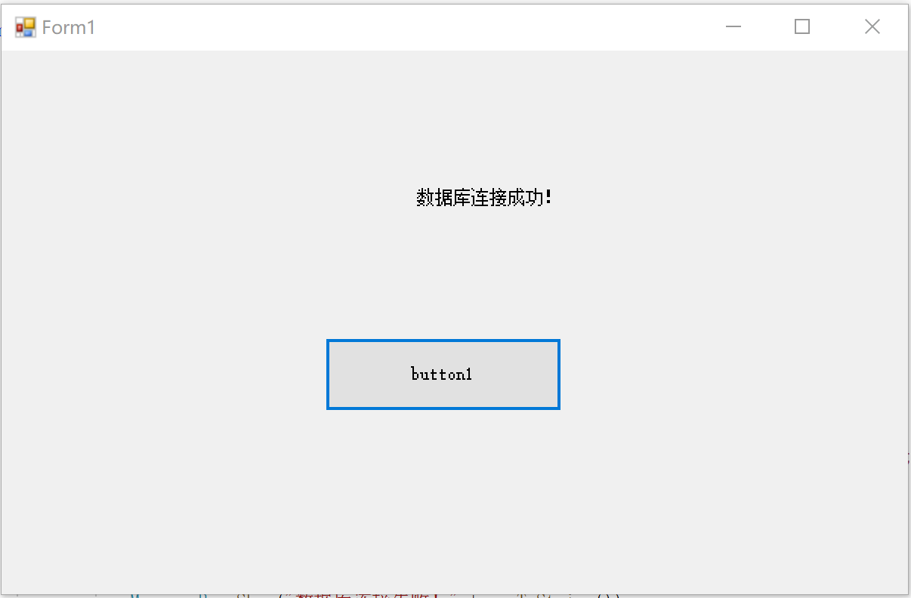
- 设计通讯录管理软件界面。
- 打开VS2019开发环境，选择文件>新建项目。
- 新的窗体如下图，窗体设计要用到红色框所选的控件。需要添加哪个控件，左键点击要添加的控件，在窗体里面按住左键拖出一个矩形，放下要添加的控件。
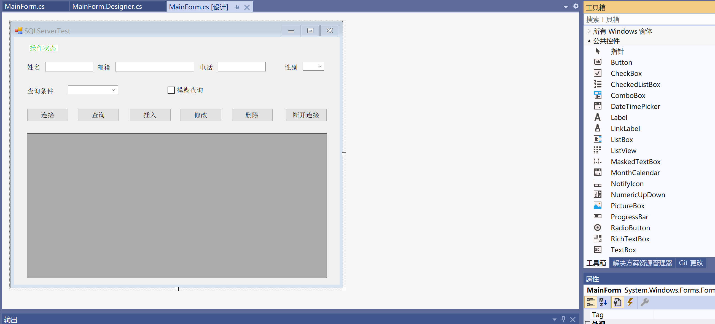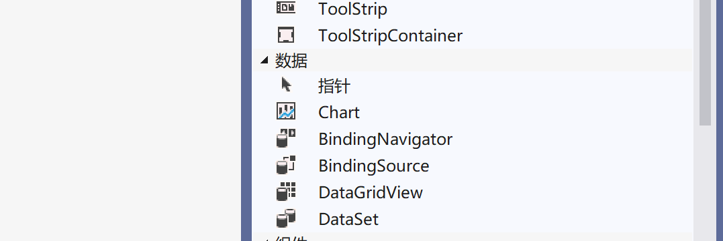

- 设计界面如下图所示。
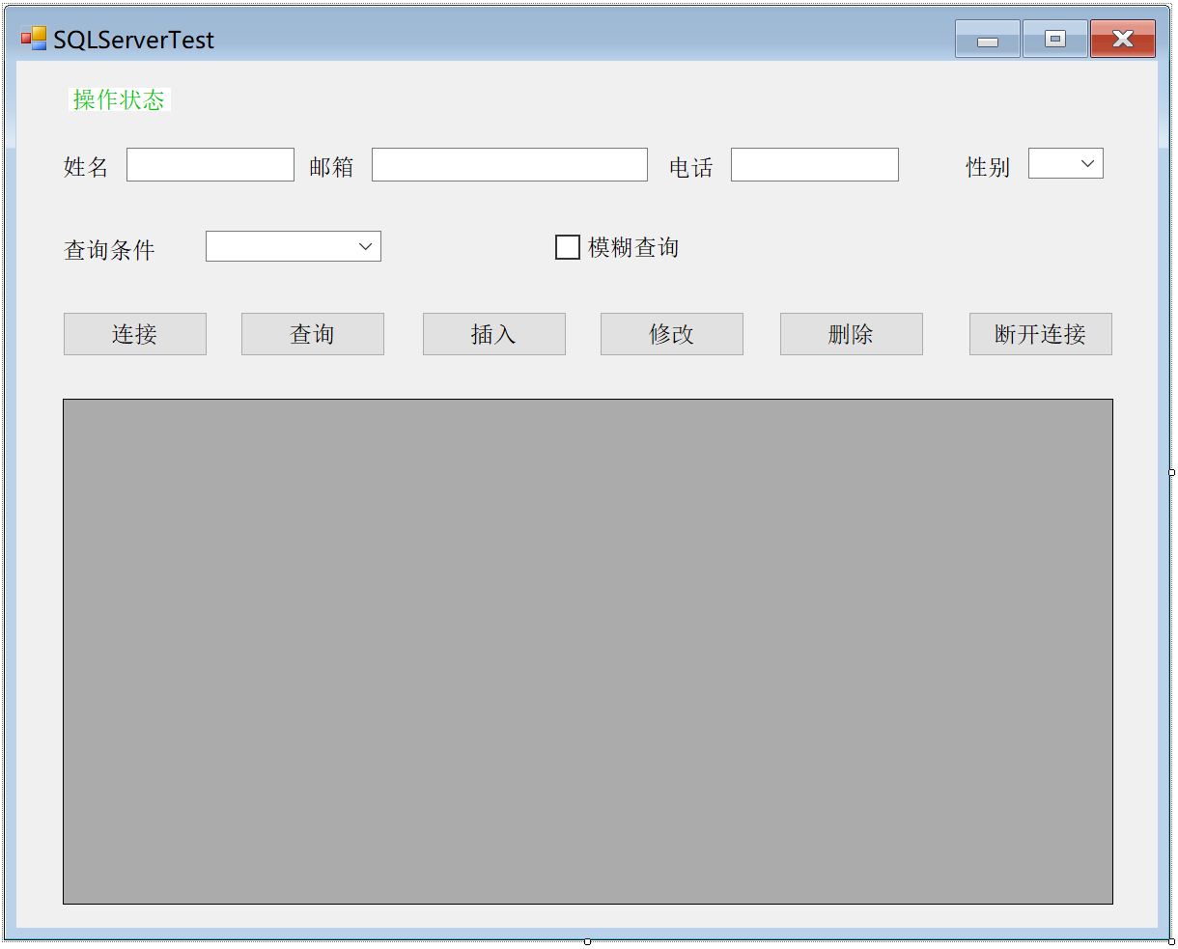
1
2
3
4
5
控件说明按照下面表格
序号 | 类型 | 属性
1 | Label | ForeColor 绿色  Text 操作状态
2  从左到右 | Label | Text 姓名
2  从左到右 | TextBox | Name tB_Name
2  从左到右 | Label | Text 邮箱
2  从左到右 | TextBox | Name tB_Mail
2  从左到右 | Label | Text 电话
2  从左到右 | TextBox | Name tB_Phone
2  从左到右 | Label | Text 性别
2  从左到右 | ComboBox | Name cB_Sex  Items 男/女
3  从左到右 | Label | Text 查询条件
3  从左到右 | ComboBox | Name cB_tj  Items 全部/姓名/邮箱/电话/性别
3  从左到右 | CheckBox | Name chk_mode  Text 模糊查询
4  从左到右 | Button | Name btConnect  Text 连接
4  从左到右 | Button | Name btQueryAll  Text 查询
4  从左到右 | Button | Name btInsertToDatabase  Text 插入
4  从左到右 | Button | Name btModifiFeildValue  Text 修改
4  从左到右 | Button | Name btDeleteFeildValue  Text 删除
4  从左到右 | Button | Name btDisConnect  Text 断开连接
5 | dataGridView | 大小拖到合适

【实验内容】
- 完成数据库和表的设计。
- 完成软件的界面设计。（前面通讯软件的例子可看可不看）
【实验成绩评定】
- 应在3个实验课时内完成实验内容所有项目。完成实验全部内容，计10分，未能按时完成实验内容，按照完成程度计分。
- 实验完成后，第16教学周之前，提交实验报告。实验报告至少包含以下几个部分：(1)实验目的；(2)实验仪器/设备；(3)实验过程；(4)实验结果及结果分析；(5)实验总结。实验报告提交电子版，提交至泛雅平台，文件统一以pdf格式，文件名命名为“初阶-数据库应用实验三-实验报告-姓名-完成时间.pdf”，完成时间以20241230格式表示2024年12月30日。按照实验报告完成质量计分，每次15分。从实验结果正确、报告格式完整、实验内容翔实、结果分析合理、及时提交报告五方面评定成绩，每部分3分。

